

思考题4-1 递归式渐近界求解

主定理应用练习

算法设计与分析 · 课堂实战演练

复习： 主定理（简洁版）

T (n) = aT(n/b) + f(n) 其中 ：a ≥ 1 为子问题数量 ， b > 1 为划分因子 ，f(n) 为合并/分解的代价

l 情况 1 ：低阶关系

结果取叶子项

若 f(n) 增长比叶子项慢 ， 即 f(n) =
O (n^(log_b a - ε)) ， 则总复杂度由叶子节点数量决定。

情况 2： 同阶关系

结果乘 log n

若 f(n) 与叶子项增长速率相同 ， 即 f(n) =
Θ (n^(log_b a)) ， 则总复杂度需在叶子项基础上乘以对数因子。

会 情况 3： 高阶关系

结果取 f(n)

若 f(n) 增长比叶子项快 ， 且满足正则条件，则总复杂度由合并步骤的代价 f(n) 主导。

旦核心记忆法： 比较递归树中“ 叶子层的总代价” 与“每层合并代价之和” ，谁增长得更快 ，谁就决定了整体的时间复杂度。

快速热身（一眼出结果 ， 我们略过细讲）

a 基础主导型

T (n) = 2T(n/2) + n ⁴

结果 ：Θ (n⁴)
f(n)= n⁴ 的增长速度远大于叶子项 n ， 递归项的影响可忽略 ，直接由非递归项主导。

b 线性主导型

T (n) = T(7n/10) + n

结果 ：Θ (n)
f(n)= n 的增长速度远超叶子项 1 ， 子问题规模衰减极快 ，整体复杂度由线性项决定。

d 平方主导型

T (n) = 7T(n/3) + n ²

结果 ：Θ (n²)
n ² 的增长显著快于 n^log3 7 (≈1.77) ， 非递归项占据绝对主导地位。

以上三道都是最直白的 f(n) 主导型题目 ，没有陷阱 ，我们直接过。这类题目是递归复杂度分析的基础 ，核心在于快速判断非递归项与递归项的增长关系。

c. T (n) = 16T(n/4) + n ²

02 主定理 Case 2 匹配

· 叶子项量级： n^log_b a = n²
· 函数 f(n) = n² = Θ(n²)
· 结论：两者同阶 ，符合 Case 2

03 最终时间复杂度

· 套用公式：T (n) = Θ(n^k log n)
· 结果： Θ (n² log n)

园 01 参数提取与计算

· 子问题数量：a = 16
· 规模缩小因子： b = 4
· 计算指数： log₄ 16 = 2

核心考点与易错警示

本题是主定理第二种情况的典型代表。关键在于识别 f(n) 与 n^log_b a 的关系： 当两者同阶时 ， 时间复杂度需要在原有基础上乘以 log n。很多初学者容易忽略这个对数因子 ，直接得出 Θ(n²) 的错误结论。这是因为在 Case 2 中 ，递归树的每一层代价都是相同的 ，总代价等于层数（即 log n）乘以每层的代价 ， 因此必须保留对数因子。

e. T (n) = 7T(n/2) + n ²

03 最终复杂度结论

· 精确结果：T (n) = Θ(n^log₂ 7)
· 近似结果： ≈ Θ (n^2.81)
· 核心： 由叶子节点数量主导

01 参数提取与计算

· 递归分支数：a = 7 ，底数 b = 2
· 对数计算： log₂ 7 ≈ 2.81
· 叶子项量级： n^2.81（递归树叶子规模）

02 主定理条件匹配

· 合并代价：f(n) = n²
· 增长关系：f(n) = O(n^(2.81-ε))
· 结论：符合主定理 Case 1（多项式小于）


旦核心逻辑解析

本题属于主定理的第一种情况 ，核心特征是递归树的叶子节点数量增长速度远快于每层的合并代价。 由于 f(n) = n² 的增长量级（多项式级）严格小于 n^log₂ 7 ，这意味着随着递归深度的增加 ，合并操作的开销相对于递归产生的子问题总量可以忽略不计。 因此 ，算法的时间复杂度完全由递归树的叶子节点数量决定 ，最终结果为 Θ(n^log₂ 7) ，约为 n 的 2.81 次方量级。

f. T (n) = 2T(n/4) + √ n

02 主定理 Case 2 匹配

f(n) = √ n = Θ(n^0.5)
该阶数与叶子项完全一致 ，满足主定理中“ 同阶”条件 ，触发 Case 2 规则。

03 最终时间复杂度

根据 Case 2 ，需在阶数上乘 log n：
T (n) = Θ(√ n · log n)

01 参数提取与计算

递归参数：a=2 ， b=4
对数计算： log₄ 2 = 0.5
叶子项增长阶： n^0.5

旦核心思路备忘
这道题的关键在于准确识别主定理的适用场景。 拆解递归式得到 a=2、 b=4 ，计算出 log₄ 2=0.5 ， 对应叶子项的阶为 n^0.5。 而额外项 f(n)=√ n 恰好也是同阶 ，属于主定理 Case 2。 此时规则是： 时间复杂度为原有阶数乘以对数因子 log n。 记住 ，遇到同阶情况 ，一定要乘以 log n ，这是最容易被忽略的细节。

g. T (n) = T(n-2) + n2

递推展开与求和

展开递推式：
T (n) = T(n-2) + n2 = T(n-4) + (n-2)2 + n2...最终转化为偶数平方和累加。根据平方和公式 ，其量级为 n3 级别。

最终复杂度

Θ (n3)
平方和公式推导结果：
量级为 n3 / 3 ，忽略常数项

关键判定： 非分治

该递归为线性缩减形式（每次减2），
而非 n/b 的分治结构。 因此 ，不能直接套用主定理进行求解 ，需通过展开求和分析。

旦课堂深度解析

这道题的关键在于识别递归类型。 它不是分治法中的“规模减半” ，而是“ 线性递减”。展开后本质是求一个等差数列的平方和 ，根据数学公式 ，前 n项平方和的结果是Θ(n3)。无论步长是减1还是减2 ，最终的时间复杂度量级依然由最高次项决定 ，即 n3 级别。

所有题目结果汇总

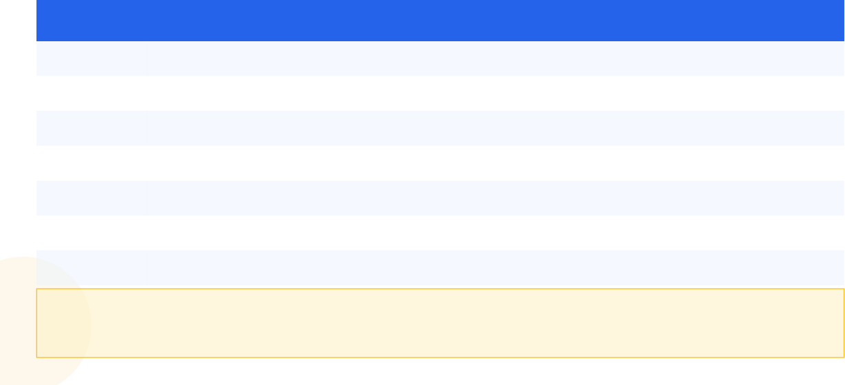
题号
递归式 渐近复杂度

T (n) = 2T(n/2) + n⁴ T (n) = T(7n/10) + n T (n) = 16T(n/4) + n² T (n) = 7T(n/3) + n²
a
b
c
d
T (n) = 7T(n/2) + n² T (n) = 2T(n/4) + √ n T (n) = T(n-2) + n²
e
f

g

Θ (n⁴)

Θ (n)
Θ (n² log n)
Θ (n²)

Θ (n^log₂ 7) ≈ Θ (n^2.81)
Θ (√ n log n)
Θ (n³)


易错点总结： 大家可对照自查 ，其中题目c和f最容易出错 ，需特别注意同阶情况下要乘以对数项；题目g不适用主定理 ，切勿硬套公式，建议通过递归树或代入法分析。





谢谢观看



